 | ВЕСТИ  ДУБРОВИНСКОГО  СЕЛЬСОВЕТА

ПЕРИОДИЧЕСКОЕ ПЕЧАТНОЕ ИЗДАНИЕ ОРГАНА МЕСТНОГО САМОУПРАВЛЕНИЯ ДУБРОВИНСКОГО СЕЛЬСОВЕТА МОШКОВСКОГО РАЙОНА НОВОСИБИРСКОЙ ОБЛАСТИ
Основа на 12.12.2013 года

ВЫПУСК № 2 от 18.01.2019 года

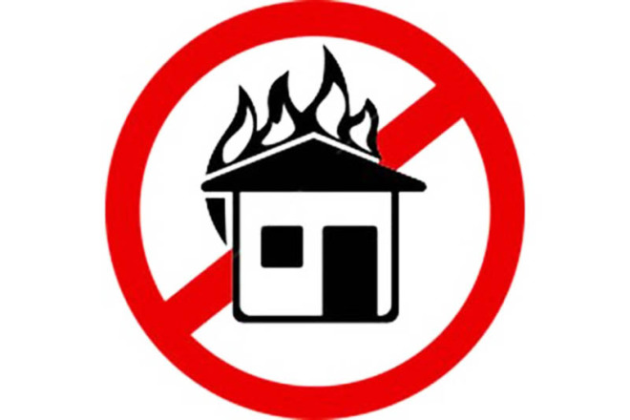
Памятка о мерах пожарной безопасности в жилых домах Уважаемые граждане!
Прочитайте внимательно и запомните!

«Сохранить жизнь ребенку»
Ежегодно на территории Курской области регистрируется от 10 до 20 пожаров причиной который становиться «Детская шалость». Данные пожары способны привести и зачастую приводят к трагичным последствиям. В рамках профилактики подобных случаев и в целях своевременного обнаружения возгораний Главное управление МЧС России по Курской области рекомендует установить в жилых помещениях автономные пожарные извещатели (пожарной сигнализации).

Предупредить пожар в своей квартире (жилом доме) можно…
Вероятность возникновения пожара в жилом доме можно снизить с помощью несложного правила, обучить которому следует всех членов семьи, и детей, и взрослых, — осмотр квартиры перед уходом.
С целью выявления источников зажигания, при осмотре следует убедиться, что все электрические приборы выключены из электрической сети, что электронагревательные приборы стоят на негорючих подставках, а их нагретые поверхности не соприкасаются с горючими материалами.
Убедитесь, что выключена газовая или электрическая плита. Погашены ли окурки, если есть курящие. Закройте окна и форточки, чтобы ветром окурки не были занесены с вышестоящих этажей.
Осмотр помещения — обыденное дело, не отнимающего много времени. Результат же этой привычки – безопасность вашего дома.
Не применяйте открытый огонь при проверке утечки газа — это неминуемо вызовет взрыв. Лучше всего для этой цели использовать мыльный раствор.
Для защиты электросетей от короткого замыкания и перегрузок применяйте предохранители заводского изготовления.
Не оставляйте включенным телевизор и иное электрооборудование без присмотра и на попечение малолетних детей.
Не оставляйте малолетних детей одних в квартире, прячьте спички и другие зажигательные приспособления в недоступные для них места. Любые игры детей с огнем должны немедленно пресекаться.
Избегайте курения в постели: именно по этой причине чаще всего происходят пожары и гибнут люди.
При пользовании электроприборами
Запрещается:
— Включать в одну розетку одновременно несколько электроприборов большой мощности.
— Устанавливать обогреватель, утюг без дополнительной несгораемой подставки, вблизи деревянных стен, занавесей, штор и других сгораемых предметов.
— Подвешивать электропровода на металлические крюки или укреплять их гвоздями, заклеивать обоями.
— Пользоваться электропроводами и шнурами с поврежденной изоляцией, завязывать провода, подвешивать на них люстры и абажуры.
— Пользоваться электроприборами кустарного производства, неисправными выключателями и розетками, применять нестандартные вставки «жучки» в электропредохранителях.
ЕСЛИ СЛУЧИЛАСЬ БЕДА, БЕЗ ПРОМЕДЛЕНИЯ ЗВОНИ В ПОЖАРНУЮ ОХРАНУ ПО ТЕЛЕФОНУ – 01 или 112 (Сообщи адрес возникновения пожара свои Ф.И.О.), сообщите о пожаре соседям, по возможности примите меры по тушению пожара имеющимися средствами (огнетушителем, водой, плотной тканью, песком, снегом).
При эксплуатации печного отопления запрещается:
— Оставлять без присмотра топящиеся печи, а также поручать детям надзор над ними.
— Располагать топливо и другие горючие вещества и материалы на предтопочном листе.
— Применять для розжига печей бензин, керосин, дизельное топливо и другие легковоспламеняющиеся жидкости.
— Топить углем, коксом и газом печи, не предназначенные для этих видов топлива.
— Перекаливать печи.
— Закрывать дымоход до полного сгорания топлива в печи.
ПОМНИТЕ!
Горящую электропроводку, электроприборы можно тушить водой, только предварительно отключив электроэнергию выключателем в электрощите. При загорании телевизора немедленно выньте вилку шнура из штепсельной розетки и только тогда тушите загорание водой или накройте телевизор плотной тканью; Горящую легковоспламеняющуюся или горючую жидкость можно тушить накрыв покрывалом из плотной ткани, песком, землей из цветочного горшка.

СОБЛЮДАЙТЕ ПРАВИЛА ПОЖАРНОЙ БЕЗОПАСНОСТИ!
Пожар легче предупредить, чем потушить, а тем более устранить его последствия.
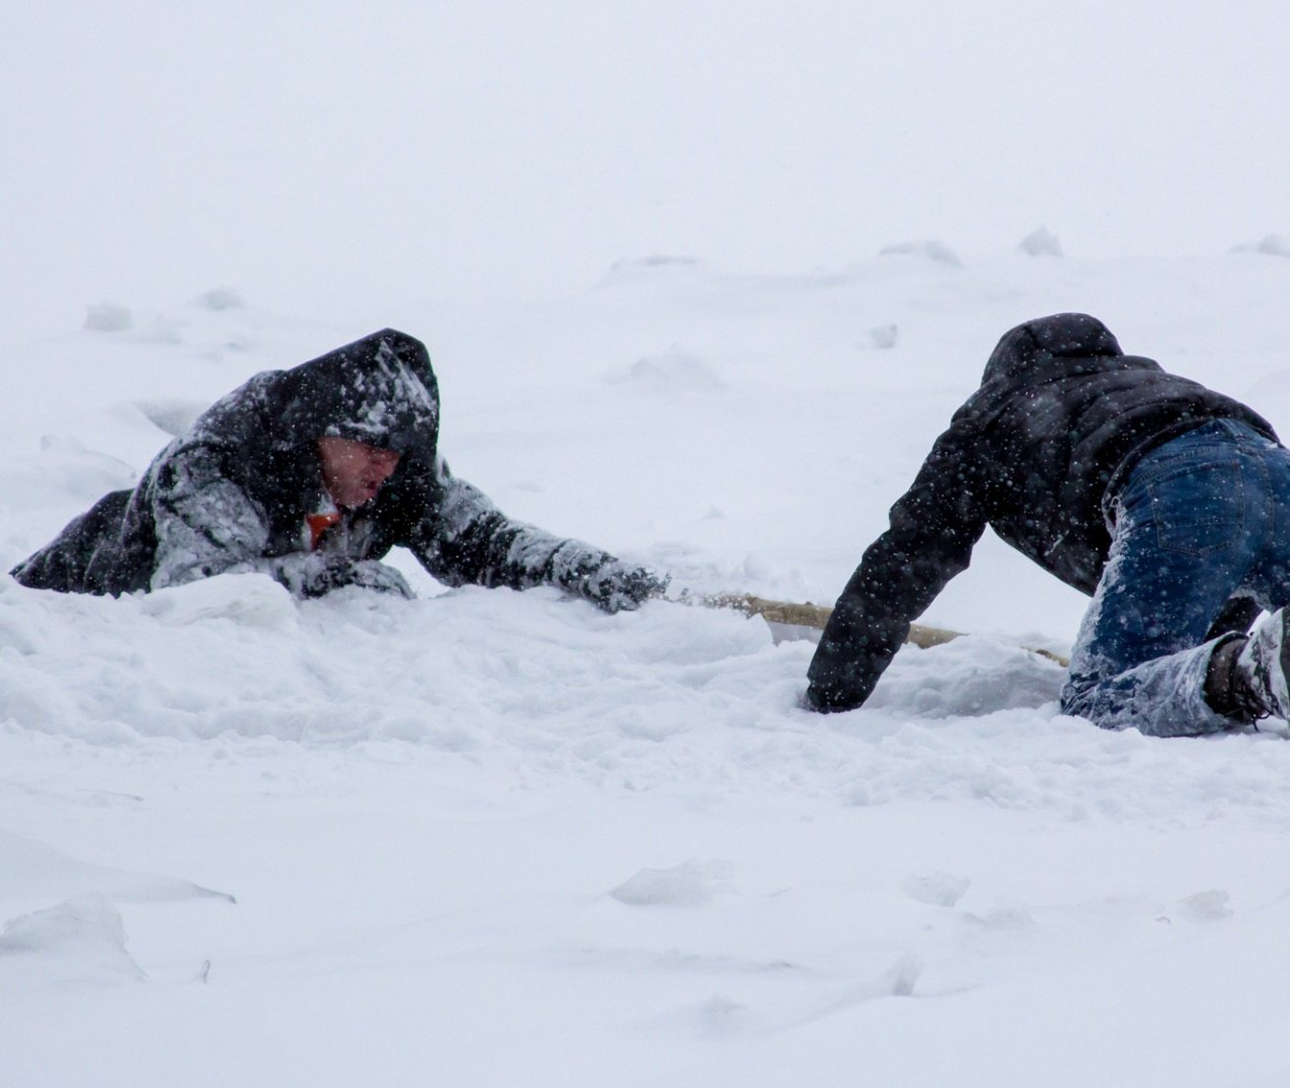
Правила поведения на льду:
* Нельзя выходить на лед в темное время суток и при плохой видимости (туман, снегопад, дождь).
* При переходе через реку следует пользоваться оборудованными ледовыми переправами.
* При вынужденном переходе водоема безопаснее всего придерживаться проторенных троп или идти по уже проложенной лыжне. Но если их нет, надо перед тем, как спуститься на лед, очень внимательно осмотреться и наметить предстоящий маршрут.
* Нельзя проверять прочность льда ударом ноги. Если после первого сильного удара лыжной палкой покажется хоть немного воды, — это означает, что лед тонкий, по нему ходить нельзя. В этом случае следует немедленно отойти по своему же следу к берегу, скользящими шагами, не отрывая ног ото льда и расставив их на ширину плеч, чтобы нагрузка распределялась на большую площадь. Точно так же поступают при предостерегающем потрескивании льда и образовании в нем трещин.
* Оказавшись на тонком, потрескивающем льду, следует осторожно повернуть обратно и скользящими шагами возвращаться по пройденному пути к берегу.
* На замерзший водоем необходимо брать с собой прочный шнур длиной 20 — 25 метров с большой глухой петлей на конце и грузом. Груз поможет забросить шнур к провалившемуся в воду товарищу, петля нужна для того, чтобы пострадавший мог надежнее держаться, продев ее под мышки.
* При переходе водоема группой необходимо соблюдать расстояние друг от друга (5–6 м).
* Замерзшую реку (озеро) лучше переходить на лыжах, при этом крепления лыж нужно расстегнуть, чтобы при необходимости быстро их сбросить; лыжные палки держать в руках, не накидывая петли на кисти рук, чтобы в случае опасности сразу их отбросить.
* Особенно осторожным нужно быть в местах, покрытых толстым слоем снега, в местах быстрого течения и выхода родников, вблизи выступающих над поверхностью кустов, осоки, травы, в местах впадения в водоемы ручьев, сброса вод промышленных предприятий.
* Если есть рюкзак, повесить его на одно плечо, что позволит легко освободиться от груза в случае, если лед провалится.
* При рыбной ловле на льду не рекомендуется делать лунки на расстоянии 5-6 метров одна от другой. Чтобы избежать беды, у рыбака должны быть спасательный жилет или нагрудник, а также веревка – 15-20 м длиной с петлей на одном конце и грузом 400-500 г на другом.
* Надо знать, что человек, попавший в ледяную воду, может окоченеть через 10-15 минут, а через 20 минут потерять сознание. Поэтому жизнь пострадавшего зависит от сообразительности и быстроты действия спасателей.
* ЗАПРЕЩАЕТСЯ: выходить на лед в состоянии алкогольного опьянения, прыгать и бегать по льду, собираться большим количеством людей в одной точке, выходить на тонкий лед, который образовался на реках с быстрым течением.
Что делать, если Вы провалились под лед?
- не паниковать, не делать резких движений, стабилизировать дыхание;
- широко раскинуть руки в стороны и постараться зацепиться за кромку льда, чтобы не погрузиться с головой;
- по возможности перебраться к тому краю полыньи, где течение не увлечет Вас под лед;
-попытаться осторожно, не обламывая кромку, без резких движений, наползая грудью, лечь на край льда, забросить на него одну, а затем и другую ногу. Если лед выдержал, медленно, откатиться от кромки и ползти к берегу;
- передвигаться нужно в ту сторону, откуда пришли, ведь там лед уже проверен на прочность.
Как оказать первую помощь пострадавшему
- Вооружиться любой длинной палкой, доской, шестом или веревкой. Можно связать воедино шарфы, ремни или одежду.
- Подползать к полынье очень осторожно, широко раскинув руки.
- Сообщить пострадавшему криком, что идете ему на помощь, это придаст ему силы, уверенность.
- Если Вы не один, то, лечь на лед и двигаться друг за другом.
- Подложить под себя лыжи, фанеру или доску, чтобы увеличить площадь опоры и ползти на них.
- За 3–4 метра протянуть пострадавшему шест, доску, кинуть веревку или шарф или любое другое подручное средство.
- Подавать пострадавшему руку небезопасно, так как, приближаясь к полынье, вы увеличите нагрузку на лед и не только не поможете, но и сами рискуете провалиться.
- Осторожно вытащить пострадавшего на лед, и вместе с ним ползком выбираться из опасной зоны.
- Доставить пострадавшего в теплое (отапливаемое) помещение. Оказать ему помощь: снять и отжать всю одежду, по возможности переодеть в сухую одежду и укутать полиэтиленом
(возникнет эффект парника). - Вызвать скорую помощь.

АДМИНИСТРАЦИЯ
ДУБРОВИНСКОГО СЕЛЬСОВЕТА МОШКОВСКОГО РАЙОНА
НОВОСИБИРСКОЙ ОБЛАСТИ

ПОСТАНОВЛЕНИЕ

от 10.01.2019 № 18

Об утверждении плана обеспечения безопасности людей
на водных объектах Дубровинского сельсовета Мошковского района Новосибирской области в 2019 году

В соответствии с Федеральным законом от 6 октября 2003 года № 131–ФЗ «Об общих принципах организации местного самоуправления в Российской Федерации», постановлением Правительства Новосибирской области от 10.11.2014 № 445-п «Об утверждении Правил охраны жизни людей на водных объектах в Новосибирской области» и в целях улучшения профилактической и организационной работы по обеспечению безопасности людей на водных объектах Дубровинского сельсовета Мошковского района Новосибирской области,
ПОСТАНОВЛЯЮ:
1.Утвердить План обеспечения безопасности людей на водных объектах Дубровинского сельсовета Мошковского района Новосибирской области в 2019 году (Приложение 1)
2. Утвердить Реестр пляжей и мест неорганизованного отдыха людей на водных объектах Дубровинского сельсовета Мошковского района Новосибирской области по состоянию на 1 января 2019 года (Приложение 2).
3. Утвердить Реестр мест выезда транспортных средств и выхода людей на лед водных объектов Дубровинского сельсовета Мошковского района Новосибирской области по состоянию на 1 января 2019 года (Приложение 3).
4. Контроль за исполнением данного постановления оставляю за собой.

Глава Дубровинского сельсовета
Мошковского района
Новосибирской области О.С.Шумкин

Приложение № 1
УТВЕРЖДЕНО
постановлением администрации
Дубровинского сельсовета
Мошковского района
Новосибирской области
от 10.01.2019 № 18
План
обеспечения безопасности людей на водных объектах
Дубровинского сельсовета Мошковского района
Новосибирской области в 2019 году

№ п/п | Наименование проводимых мероприятий | Сроки исполнения | Исполнитель
1. | Организация и проведение акции «Безопасный лед» на территории Дубровинского сельсовета Мошковского района Новосибирской области в осеннее - зимний период 2018-2019 | Январь-март, ноябрь декабрь. | Глава Дубровинского сельсовета
2. | Организация информирования населения о метеоусловиях, о состоянии льда | апрель  ноябрь декабрь | Глава Дубровинского  сельсовета
3. | Организация и проведение месячника безопасности людей на вводных объектах | в течение года | Глава Дубровинского сельсовета
4. | Осуществление комплекса мероприятий, направленных на недопущение массового выхода людей и выезда автомобильного транспорта на лед в несанкционированных местах на водных объектах (установка знаков безопасности и информационных щитов о запрещении выхода (выезда) на лед, обваловка снегом береговой полосы мест массового выезда автомобильного транспорта на лед) | апрель, ноябрь - декабрь | Глава Дубровинского сельсовета
5. | Организация и проведение комплекса необходимых профилактических мероприятий, направленных на обеспечение безопасности людей на водных объектах во время прохождения весеннего паводка | март  май | Глава Дубровинского  сельсовета
6. | Участие в проведении  Всероссийской акции  «Чистый берег» в целях подготовки  береговой полосы вводных объектов к купальном сезону | май | Глава Дубровинского сельсовета
7. | Организация и проведение месячника безопасности людей на водных объектах в период купального сезона | май сентябрь | Глава Дубровинского сельсовета
8. | Проведение обучение матросов-спасателей для комплектования спасательных постов на пляжах и в местах массового (неорганизованного) отдыха людей на водных объектах в период купального сезона | май  июнь | Глава Дубровинского с/с во взаимодействии с МКУ «ЦЗН» Мошковского района
9 | Организация и осуществление контроля за принятием необходимых мер по обеспечению безопасности людей в местах массового (неорганизованного) отдыха на водных объектах (организация и выставление спасательных постов, установка предупреждающих (запрещающих) знаков безопасности и информационных щитов о запрещении купания) | до 1 июня | Глава Дубровинского  сельсовета
10 | Осуществление контроля за размещением «Уголков безопасности на воде» на пляжах детских оздоровительных (спортивных) лагерей и в образовательных учреждениях | до 1 июня | Глава  Дубровинского  сельсовета
11. | Проведение профилактических мероприятий по предупреждению гибели и травматизма людей на водных объектах, охране их жизни и здоровья (подготовка и распространение плакатов, памяток, листовок, показ фильмов, подготовка статей в СМИ) | в течение года | Глава Дубровинского  сельсовета
12. | Анализ происшествий и несчастных случаев на водных объектах и принятие оперативных мер по их предупреждению | в течение года | Глава Дубровинского сельсовета руководители детских дошкольных и учебных заведений  (по согласованию)

УТВЕРЖДЕНО
постановлением администрации
Дубровинского сельсовета
Мошковского района
Новосибирской области
от «10» января 2019 г. № 18
РЕЕСТР
пляжей и мест массового неорганизованного отдыха людей на водных объектах
Дубровинского сельсовета Мошковского района Новосибирской области по состоянию на 01 января 2019

№№  п/п | Наименование  муниципального образования,  населенного пункта,  (места неорганизованного  отдыха людей) | Наименование водного объекта | Место массового организованного отдыха (пляж) |  | Количество отдыхающих  (чел.) | Организация  (подразделение)  по подготовке  матросов-спасателей | Примечание
 | Места (неорганизованного) отдыха людей
1 | Дубровинский сельсовет  с. Дубровино  база отдыха «Дубрава» | р. Обь | ММНО | 15 - 20 |  | Искитимский  ПСО филиала  ГКУ НСО «Центр ГО, ЧС и  ПБ НСО»-  «АСС НСО»
2 | Дубровинский сельсовет  остров «Сосновский» (776,5км) | р. Обь | ММНО | 15-20 |  | Искитимский  ПСО филиала ГКУ НСО  «Центр ГО, ЧС и ПБ  НСО»-«АССНСОНСО»

Приложение № 3

УТВЕРЖДЕНО
постановлением администрации
Дубровинского сельсовета
Мошковского района
Новосибирской области
от «10» января 2019 г. № 18

Реестр
мест выезда транспортных средств и выхода людей на лед водных объектов Дубровинского сельсовета Мошковского района Новосибирской области
по состоянию на 1 января 2019 года

№№  п/п | Наименование муниципального  образования, населенного пункта, удаление от населенного пункта (м) | Наименование водного объекта | Количество  автомобильного  транспорта  (за день) | Примечание
1. | Дубровинский сельсовет | р. Обь | Нет

АДМИНИСТРАЦИЯ
ДУБРОВИНСКОГО СЕЛЬСОВЕТА МОШКОВСКОГО РАЙОНА
НОВОСИБИРСКОЙ ОБЛАСТИ

ПОСТАНОВЛЕНИЕ

от 17.01.2019 № 19

О внесении изменений в постановление от 28.11.2011 № 145 «О порядке утверждения Устава, новой редакции Устава (внесения изменений и дополнений в Устав) муниципального казенного учреждения культуры «Дубровинское КДО», действующего на территории Дубровинского сельсовета

В связи с внесением изменений в штатное расписание муниципального казенного учреждения культуры «Дубровинское КДО»,
ПОСТАНОВЛЯЮ:
1. Пункт 1.13. дополнить структурным подразделением: «633144, Новосибирская область, Мошковский район, д. Кузнецовка, ул. Садовая, дом 38».
2. Директору МКУК «Дубровинское КДО» Некрасовой Т.И. обеспечить внесение изменений в Устав.
3. Контроль за исполнением настоящего постановления возложить на главного бухгалтера – бухгалтера 1 категории- Габбасову А.Ф.

Глава Дубровинского сельсовета
Мошковского района
Новосибирской области О.С.Шумкин

АДМИНИСТРАЦИЯ
ДУБРОВИНСКОГО СЕЛЬСОВЕТА МОШКОВСКОГО РАЙОНА НОВОСИБИРСКОЙ ОБЛАСТИ

ПОСТАНОВЛЕНИЕ

от 17.01.2019 № 20

О признании утратившим силу постановления администрации Дубровинского сельсовета Мошковского района Новосибирской области
от 09.01.2019 № 17 «О признании утратившим силу постановления администрации Дубровинского сельсовета от 13.03.2013 № 67 «Об утверждении Административного регламента исполнения муниципальной услуги «Принятие документов, а также выдача решений о переводе или об отказе в переводе жилого помещения в нежилое помещение» на территории администрации Дубровинского сельсовета»

В связи с приведением в соответствие Административных регламентов Дубровинского сельсовета Мошковского района Новосибирской области,
ПОСТАНОВЛЯЮ:
1. Признать утратившим силу постановление администрации Дубровинского сельсовета Мошковского района Новосибирской области от 09.01.2019 № 17 «О признании утратившим силу постановления администрации Дубровинского сельсовета от 13.03.2013 № 67 «Об утверждении Административного регламента исполнения муниципальной услуги «Принятие документов, а также выдача решений о переводе или об отказе в переводе жилого помещения в нежилое помещение» на территории администрации Дубровинского сельсовета»
2. Опубликовать данное постановление в периодическом печатном издании «Вести Дубровинского сельсовета» и на официальном сайте администрации Дубровинского сельсовета.

Глава Дубровинского сельсовета
Мошковского района Новосибирской области О.С.Шумкин

Отпечатано в Администрации Дубровинского сельсовета Мошковского района Новосибирской области.
Наш адрес: с. Дубровино, улица Советская, дом 25, тел- 37-187; 37-189, Тираж – 100 штук.
Адрес электронной почты: mosdubrov3@rambler.ru
Учредитель: Администрация Дубровинского сельсовета Мошковского района Новосибирской области
на основании Постановления от 12.12.2013 года № 308 « Об утверждении периодического печатного издания
органов местного самоуправления Дубровинского сельсовета « Вести Дубровинского сельсовета»
Председатель редакционного совета – Глава Дубровинского сельсовета Шумкин О.С.
Барц Ирина Эльмаровна - член редакционного совета;
Рейн Марина Петровна - член редакционного совета;
Захарова Наталья Викторовна - член редакционного совета;
Некрасова Тамара Ивановна – член редакционного совета;

